Муниципальное бюджетное учреждение дополнительного образования
Центр творчества «Радуга»
муниципального образования Тимашевский район

Комплект методических
и дидактических материалов по шахматам

Подготовила:
Педагог дополнительного образования
МБУДО ЦТ «Радуга»
Рамазян Марина Суреновна

станица Роговская, 2020 г.
Комплект методических и дидактических материалов является приложением к дополнительной общеобразовательной общеразвивающей программе «Мир шахмат». Данная программа реализуется в физкультурно-спортивной направленности, возраст учащихся с 9 до 13 лет.
Данное пособие соответствует требованиям к наглядным пособиям, дидактическому и раздаточному материалу на занятиях по шахматам в учреждениях дополнительного образования и представляет собой практические задания к разделам программы «Мир шахмат», викторину, шахматные задачи на мат в 1,2,3 хода.
Шахматы – великолепная игра с древнейшей историей, сегодня это популярный вид спорта, которым увлекаются миллионы людей во всех уголках планеты, наряду с этим это прекрасный тренажер для мозга, значительно увеличивающий его интеллектуальные способности.
Шахматы – это одна из удивительных загадок человечества. До сих пор не утихают споры, где была изобретена игра. Часть ученых придерживаются китайской теории происхождения, другие утверждают, что шахматы появились в Индии, а третьи настаивают на том, что родоначальницей шахмат была Персия. Название игры произошло от персидских слов «шах мат», что означает - король мертв.
В шахматы играли известные политики, философы и ученые, ими увлекались писатели, художники и музыканты.
Польза игры в шахматы неоспорима для детей. Начиная увлекаться этой игрой в раннем возрасте, ребенок получает мощный толчок развития, как в интеллектуальном, так и в личностном плане.
В настоящее время проблема здоровьесберегающих технологий представляется актуальной и своевременной.
Шахматы – здоровьесберегающий учебный предмет. Это не только популярная игра, но и действенное, эффективное средство интеллектуального развития детей. Процесс обучения шахматам способствует концентрации внимания и развивает логическое мышление, укрепляет память, развивает изобретательность. Увлечение игрой в шахматы помогает ребятам развить в себе такие качества, как интуиция, воображение, целеустремленность, умение находить выход из затруднений, способность к самоанализу, помогает укрепить память. У ребенка формируются такие важные черты характера как эмоциональная устойчивость, твердая воля, решимость и стремление к победе. При этом поражения, которые постигают игрока, учат его стойко и достойно переживать проигрыш, относиться к себе самокритично и анализировать собственные поступки, извлекая нужный и ценный опыт.
Задача педагога дополнительного образования – научить детей методам сохранения своего здоровья путем укрепления и совершенствования естественных возможностей организма.
Шахматная игра на протяжении многих веков является составной частью общечеловеческой культуры. «Они (шахматы. – Прим. авт.) делают человека мудрее и дальновиднее, помогают объективно оценивать сложившуюся ситуацию, просчитывать поступки на несколько ходов вперёд».
XXI век – век стремительного научно-технического прогресса, высоких технологий, большого потока доступной информации – предопределил дефицит людей с активной жизненной и профессиональной позицией, людей, способных мыслить системно, не шаблонно, умеющих искать новые пути решения предложенных задач, находить быстрый выход из проблемной ситуации, добывать нужную информацию, обрабатывать её и систематизировать. Поэтому дети должны получить возможность для раскрытия своего потенциала, развития навыков ориентации в высокотехнологичном конкурентном мире. И здесь вырастает социально-педагогическая функция шахмат, сущность которой выражается в развитии у детей способности самостоятельно логически мыслить, приобретении ими навыков систематизированной аналитической работы, которые в дальнейшем принесут учащимся пользу в научной или практической деятельности. Занятие шахматами сопряжено с постоянным систематизированием получаемых на уроках знаний, выработкой у детей способности адекватно реагировать на любой поток информации и быстро осмысливать её.
«Без шахмат нельзя представить полноценного воспитания умственных способностей и памяти. Игра в шахматы должна войти в жизнь детей как один из элементов умственной культуры. (В. А. Сухомлинский).
Активное освоение детьми данного вида деятельности благотворно скажется на их психическом, умственном и эмоциональном развитии, будет способствовать формированию нравственных качеств, изобретательности и самостоятельности, умения ориентироваться на плоскости, сравнивать и обобщать. Дух здорового соперничества, присутствие игрового компонента, возможность личностной самореализации без агрессии, компактность, экономичность, – всё это выгодно выделяет шахматы из большого ряда иных видов спорта. Постоянный поиск оптимального решения с учётом угроз соперника, расчёт вариантов в уме (без передвижения их на доске) создают в шахматной партии почти идеальные условия для формирования абстрактного вида мышления, а также способствуют появлению устойчивых навыков в принятии оптимальных самостоятельных решений в любой жизненной ситуации.
Целью данного учебно-методического комплекса является создание условий для гармоничного развития детей среднего школьного возраста посредством массового их вовлечения в шахматную игру.

Шахматная викторина
- Когда отмечается международный день шахмат?
- 22 июня
- 20 июля
- 10 ноября
- 12 декабря

- Какой из этих спортивных терминов относится к шахматам?
- дебют
- рашпиль
- гамбит
- эндшпиль

- Как говорят о шахматисте, который стал чемпионом мира, обыграв предыдущего чемпиона?
- отобрал корону
- свергнул с трона
- вырвал мантию
- выхватил скипетр

- Из скольких клеток состоит шахматная доска?
- 32
- 64
- 81
- 100

- Какая фигура стоит на клетке f1 перед началом шахматной партии?
- чёрный король
- чёрная пешка
- белый ферзь
- белый слон

- Какая шахматная фигура может перепрыгивать через свои и чужие фигуры?
- конь
- ферзь
- пешка
- слон

- Какая фигура, кроме пешки, может начать шахматную партию?
- слон
- ладья
- конь
- ферзь

- Как называется середина шахматной партии?
- миттельшпиль
- гамбит
- цугцванг
- мидлтайм

- Какой рукой, согласно правилам, игроки должны переключать шахматные часы?
- правой
- левой
- любой
- той, которой сделали ход

- Как называется шахматный гроссмейстер, который борется за звание чемпиона мира?
- экс-чемпион
- претендент
- делегат
- кандидат

- Какая фигура всегда остаётся на доске до конца игры?
- Ферзь
- Король
- Пешка

- Как называется одновременный ход короля и ладьи?
- Манёвры
- Ловушка
- Рокировка

Примерный набор шахматных задач к разделу «Мат – цель игры».
Белые начинают и ставят мат в 1 ход

Белые начинают и ставят мат в 2 хода

Мат в 2 хода
Во всех задачах белые ставят мат в два хода. Решая задачу, постарайтесь сначала найти идею, а затем ее осуществление. Небольшая подсказка: как правило, такие задачи не начинаются с шаха. Удачи!
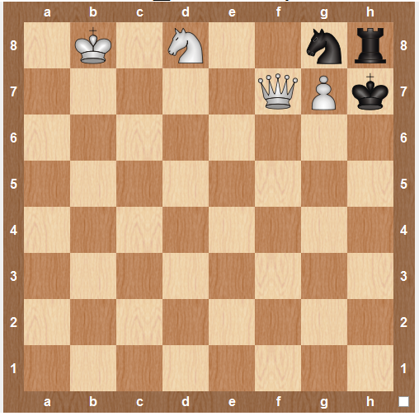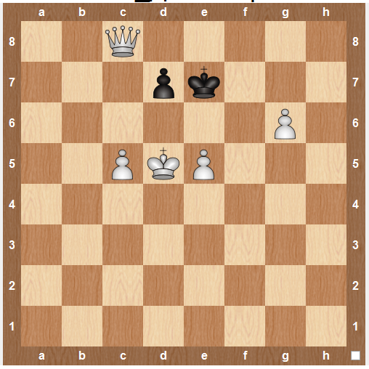
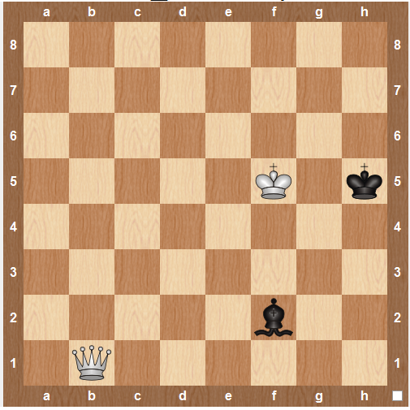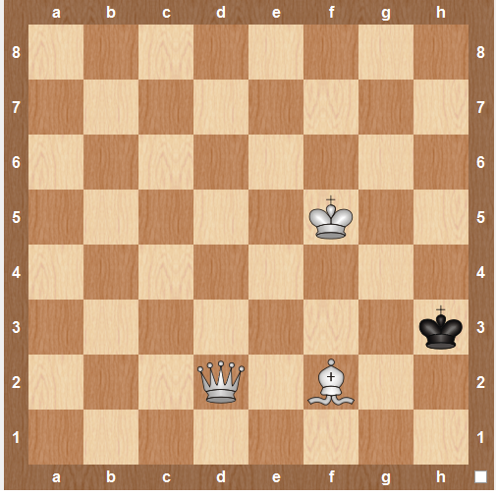
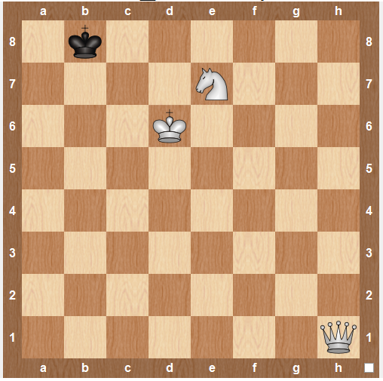
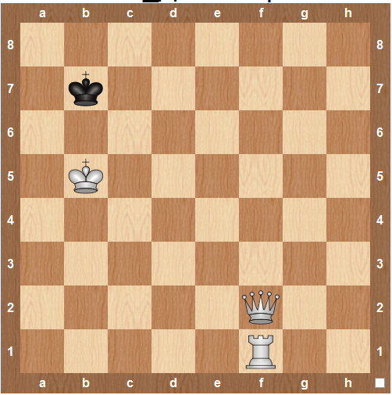

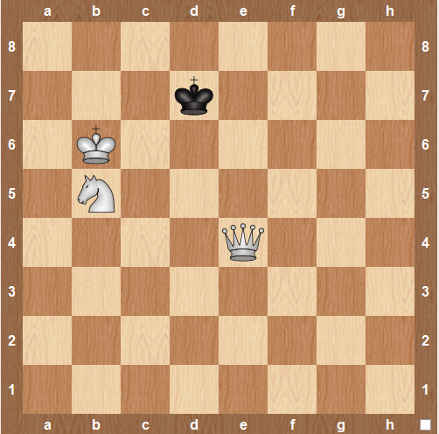
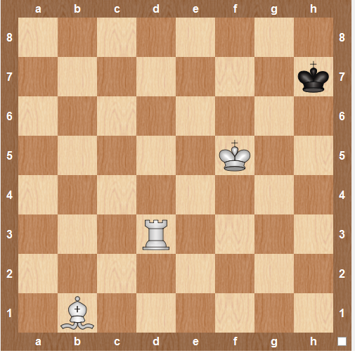

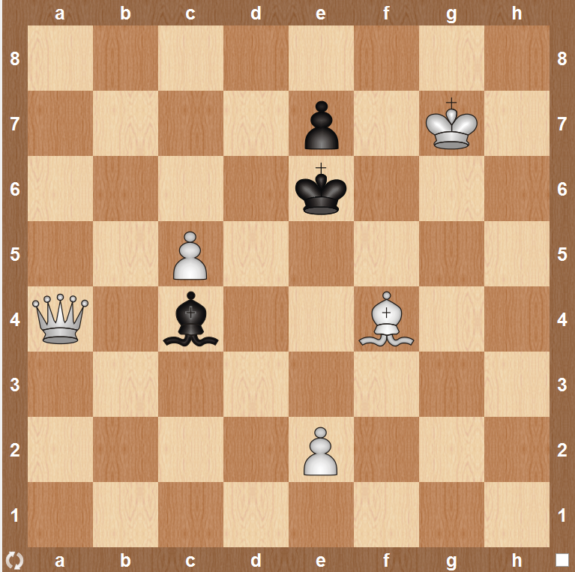
Шахматные задачи на мат в 3 хода. Во всех задачах начинают и выигрывают БЕЛЫЕ.

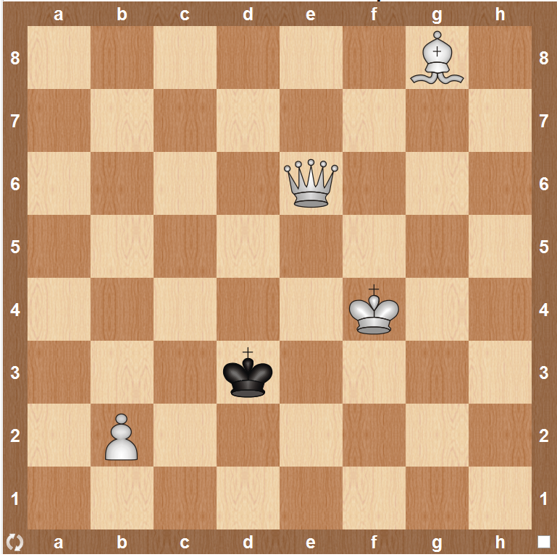

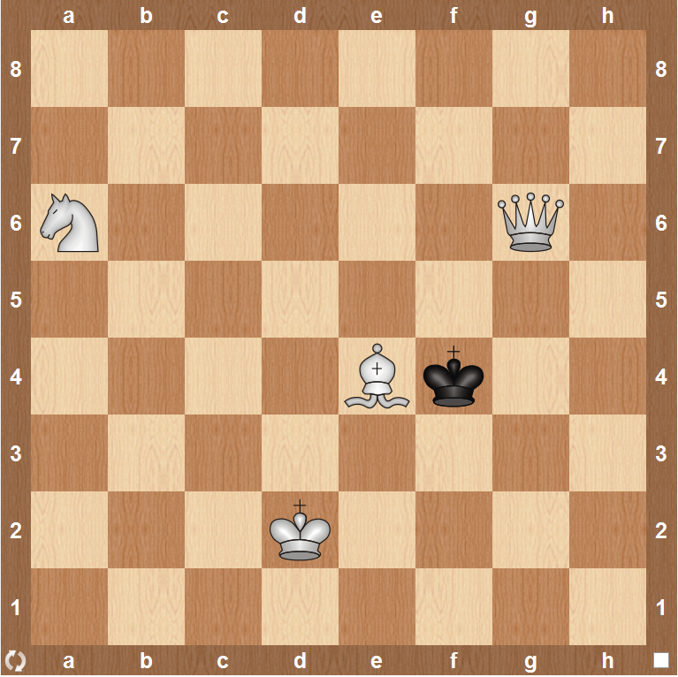

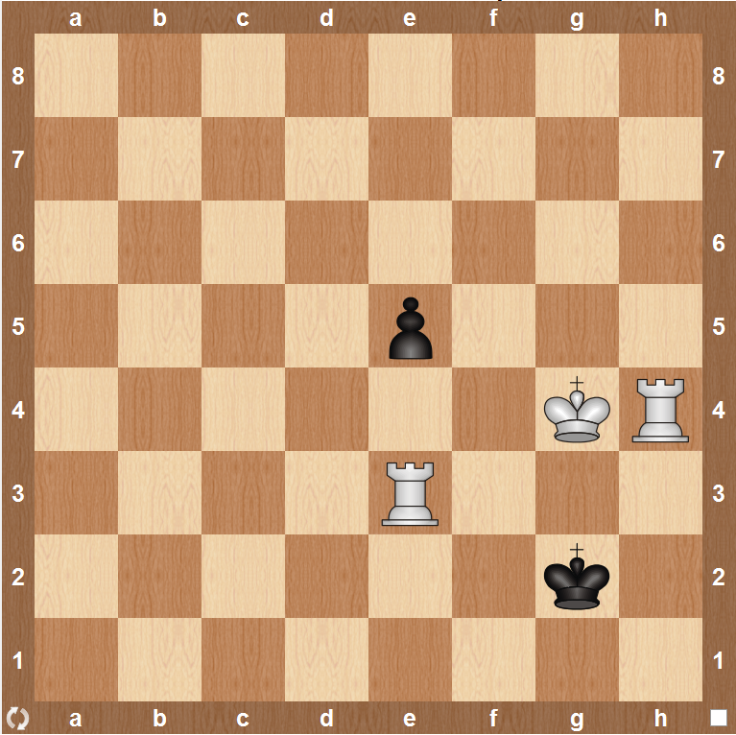

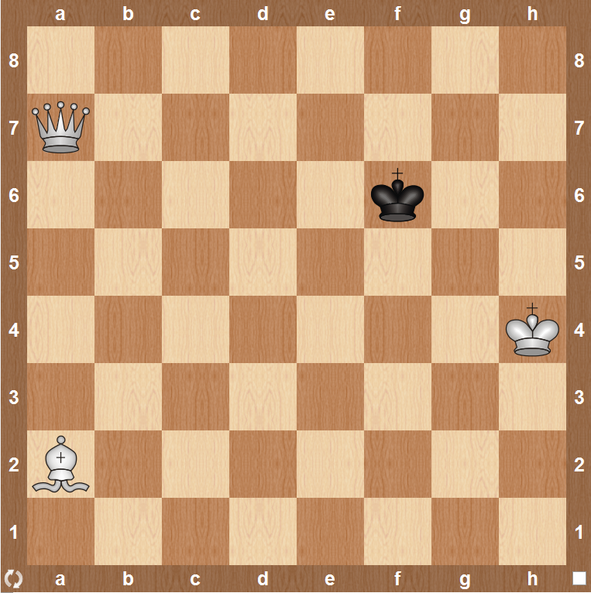

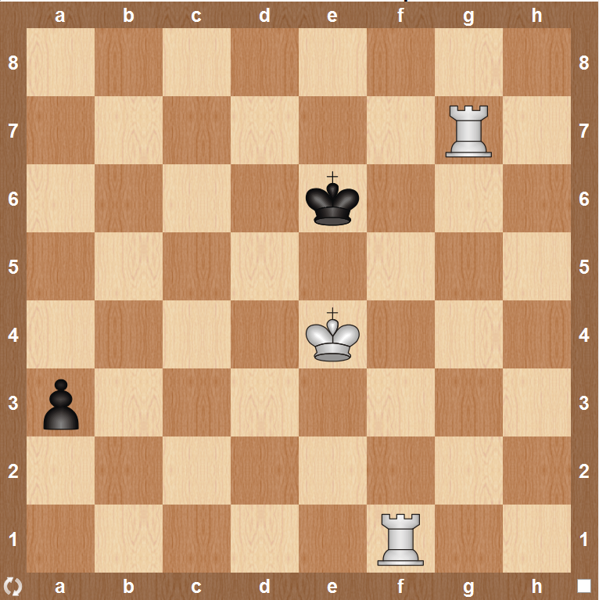
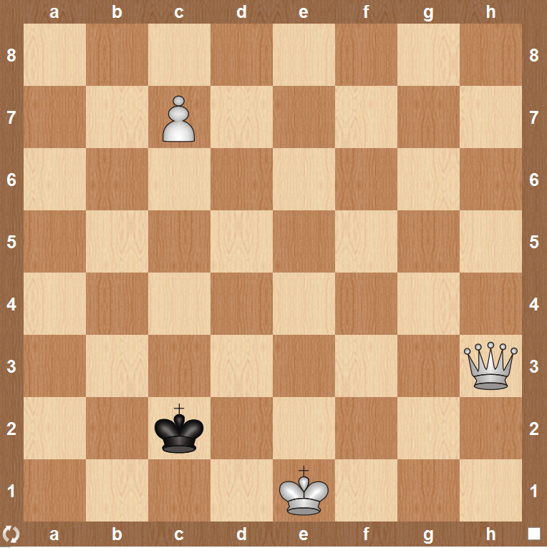
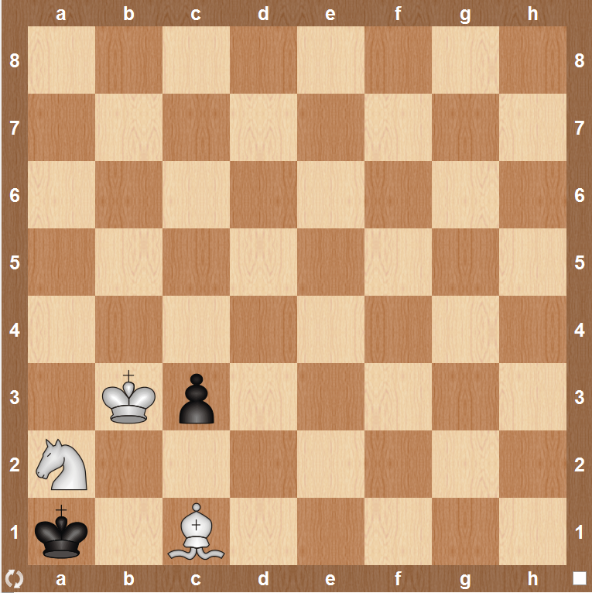
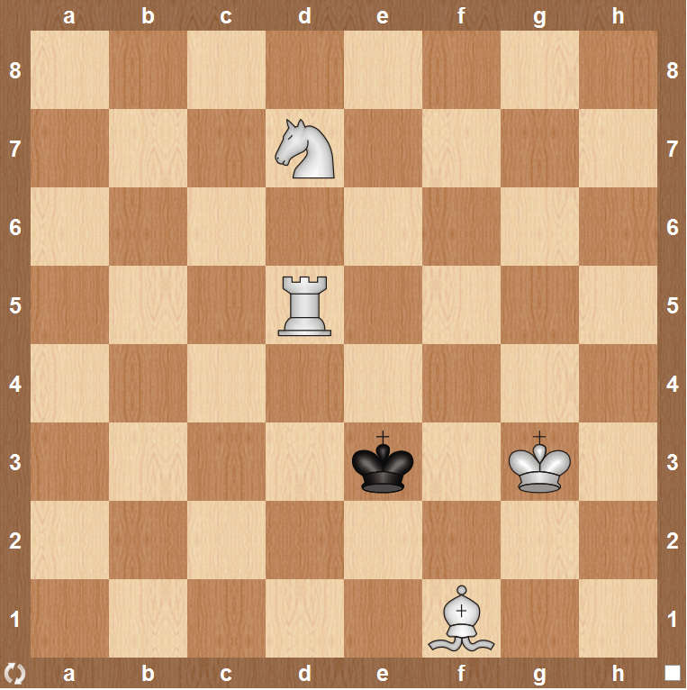

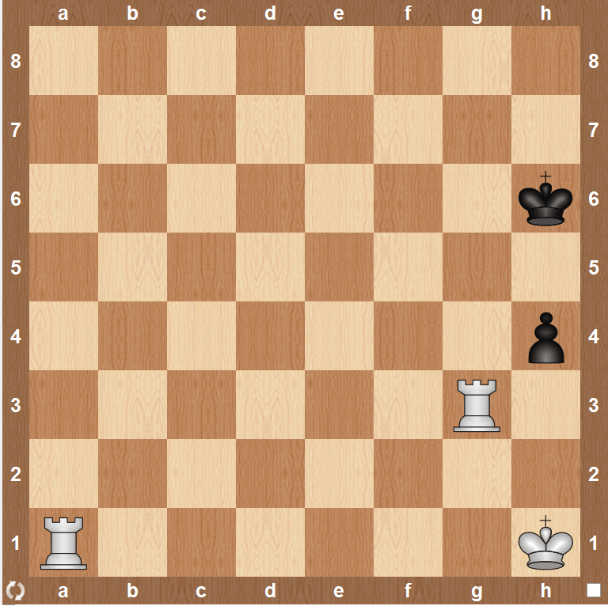
Примерный набор шахматных задач к разделу «Стратегия игры».
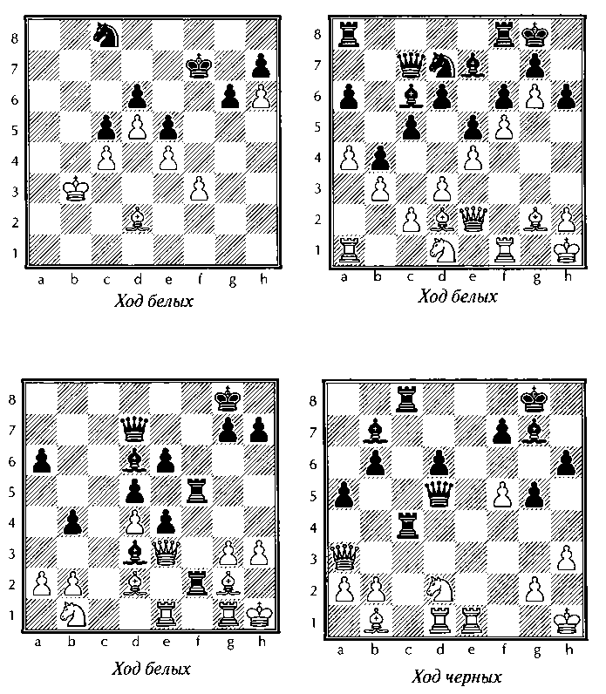

Примерный набор шахматных задач к разделу «Тактика игры».
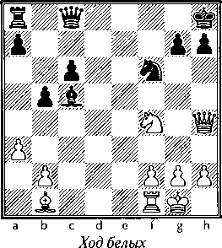
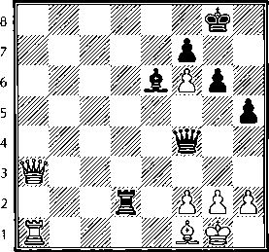

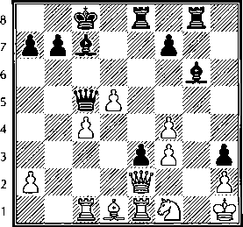
Ход черных
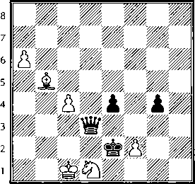

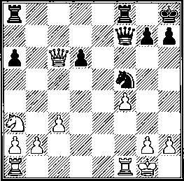
Ход белых

